**Sanitaria 2, Miércoles 7 de agosto**

* Caudal sanitario máximo
  + 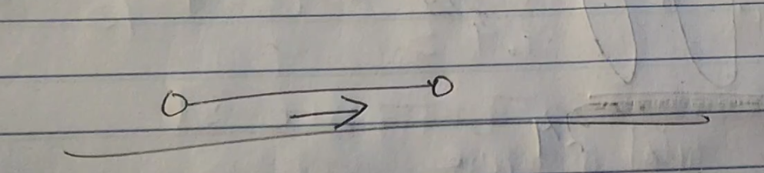
* el caudal sanitario medio esta compuesto por 4 caudales
  + Caudal domiciliar
  + Caudal infiltración
  + Caudal de lluvia ilicita
  + Caudal comercial e industrial
* **Caudal domiciliar**
  + 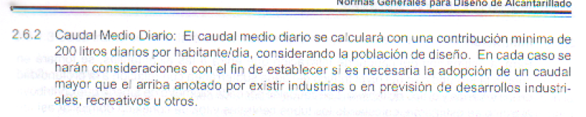
  + En Guatemala la conexión de agua se compra por
    - Paja de agua
    - media paja de agua equivale a 1metro cubico/vivienda/ por día
    - 200 litros por habitante por día
  + **Densidad de vivienda:**
    - Es el numero de personas que viven en una vivienda
    - La densidad de vivienda en Guatemala se toma de 5 a 6 habitantes por vivienda
    - Si usamos una densidad de vivienda de 5, y consume cada uno 200 litros, son 1000Litros por día
  + Caudal de hora máxima
  + 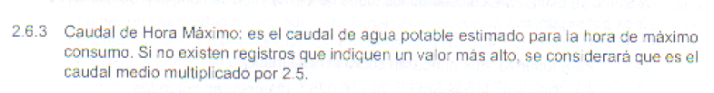
    - Multiplicado por 2.5
    - Nace por que de 0 a 24 horas consumimos
    - 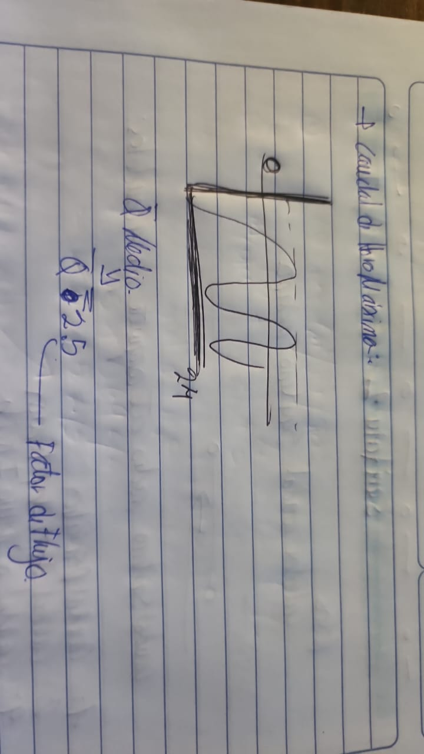
    - caudal medio por 2.5, esto se llama **factor de flujo**
  + Caudal máximo de origen domestico
    - 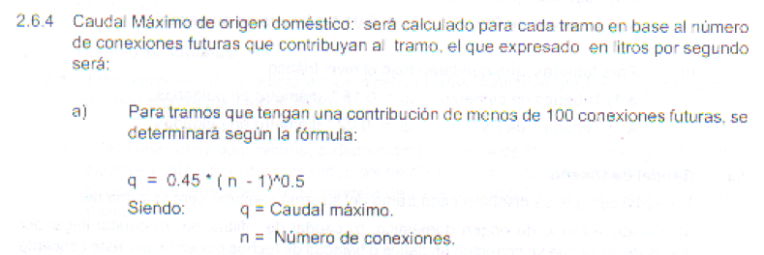
    - Cuanto mide de longitud un tramo 100m
    - caudal de consumo simultaneo
      * es la suposición de que el 40 % de las unidades de ese punto están utilizando ese caudal
    - el agua potable se calcula por 0.20 por la raíz cuadrada de n -1
      * n numero de viviendas
      * 0.20 por que?
        + Se llama **unidad mínima de consumo**
        + Cuando abro el chorro lo menos que sale es 0.20
        + 0.2 = unidad mínima de consumo
        + Si cuando abrimos el chorro cae menos de 0.20
    - 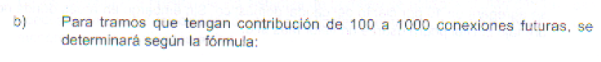
      * en un tramo de 100 metros cuantas casas pueden haber
      * para que exista 100 o mas de 100 conexiontes en un tramo, tiene que ser un edificio
      * 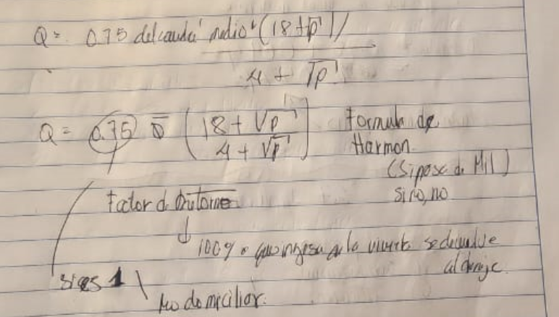
      * Formula harmon
        + Para miles de personas para eso se utiliza esta formula
        + No se utiliza
        + Solo si pasa de mil
        + 0.75

Es el factor de retorno

Significa que del 100% del agua potable que entra en una vivienda el 75% lo devolvemos como drenaje, el oro 25% lo llevamos puesto

Solo se diseña en viviendas

Y cuando estamos diseñando por ejemplo el cunoc el factor de retorno es 1

Porque no llevamos nada puesto, debido a que no llegamos a bañarnos o a preparar alimentos